KEMENTERIAN AGAMA
INSTITUT AGAMA KRISTEN NEGERI

(IAKN) TORAJA

FAKULTAS KEGURUAN DAN ILMU PENDIDIKAN KRISTEN
41. Poros Makale-Makassar Km. 11,5; Tlp/Fax. (0423)24020, 24064
Mengkendek Tana Toraja
Email: stakntoralagyahoo.com
Nomor : 1330/Ikn.05/PP.00.9/04/2022
Sifat : Biasa
Lampiran : -
Hal : Permohonan Penelitian
8 April 2022
Yth. Kepala SMP Kristen Makale
di
Tempat
Dengan hormat,
Dalam rangka menyelesaikan studi S l di IAKN Toraja, maka perlu diadakan penelitian
lapangan. Untuk itu kami mohon kesediaan Bapak/lbu untuk memberikan izin penelitian kepada:
Nama : Angngel Rani
NIRM : 1020186093
Program Studi : Pendidikan Agama Kristen
Yang akan meneliti tentang: “Analisis Perkembangan Spiritualitas Siswa Tunagrahita Kelas
VII di SMP Kristen Makale”.
Demikian permohonan ini, atas perhatian dan kerjasama yang baik diucapkan terimakasih.
Tuhan memberkati.

Tembusan:
1. Rektor IAKN Toraja di Tana Toraja
2. Koordinator Prodi PAK



YAYASAN PERGURUAN KRISTEN TORAJA

SMP KRISTEN MAKALE
NDS: 2019190001 NSS: 202191802002 NPSN: 40306450
AKREDITASI: A NO. 1347/BAN-SM/SK/2021 TGL.8 DESEMBER 2021
lamat : Jl. Nusantara No. 6/102 Telp.0423-22052 Makale Kabupaten Tana Toraja
e-mai/: smpkrisfenmakiiletywnai/.coni
  SURAT KETERANGAN PENELITIAN  Nomor: 040/106.18/Smp.Kr.Mkl/VI/2022  Yang bertanda tangan di bawah ini:  Nama : Yotham Pasumbung, S.Pd  NIP : 196705051997031012  Jabatan : Kepala SMP Kristen Makale Kabupaten Tana Toraja  Menerangkan bahwa :  Nama | : ANGNGEL RANI
Jenis Kelamin | : Perempuan
NIRM | : 1020186093
Pekerjaan  Program Studi  Universitas | : Mahasiswa  : PAK  : Institut Agama Kristen Negeri Toraja (IAKN TORAJA)

adalah benar melaksanakan penelitian di SMP Kristen Makale Kecamatan Makale Kabupaten
Tana Toraja sejak tanggal 18 s.d. 27 April 2022, judul penelitian adalah : “ANALISIS
PERKEMBANGAN SPIRITUALITAS SISWA TUNAGRAHITA KELAS VU DI SMP

KRISTEN MAKALE”
Demikian surat keterangan ini kami buat dan diberikan kepada yang bersangkutan untuk
dipergunakan sebagaimana mestinya.
Makale, 4 Juni 2022

Dokumentasi Pelaksanaan Wawancara
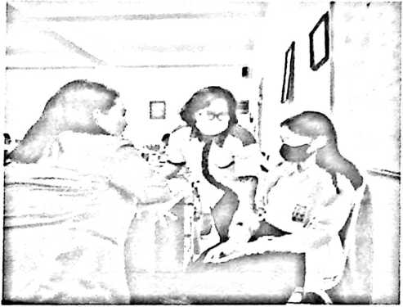
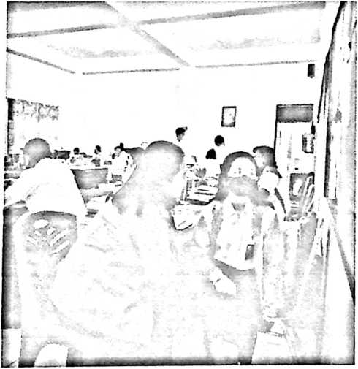
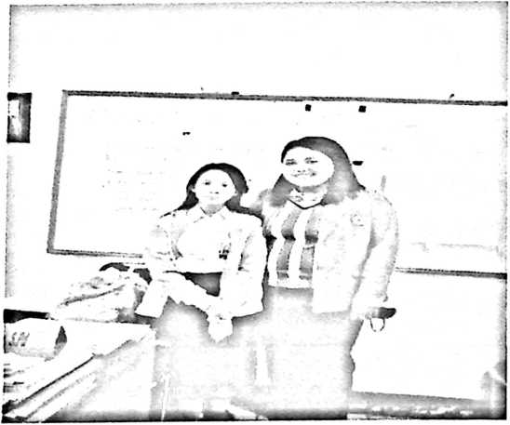

FF’!* ¹' frwv-”” ’rr iirrammi
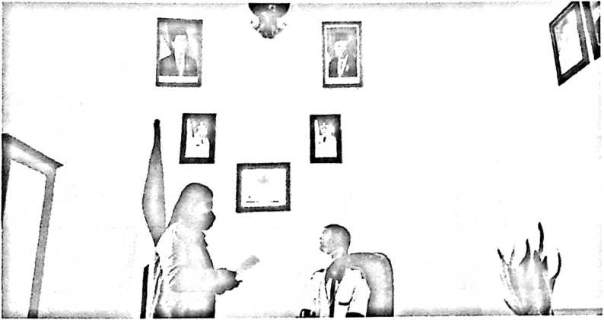
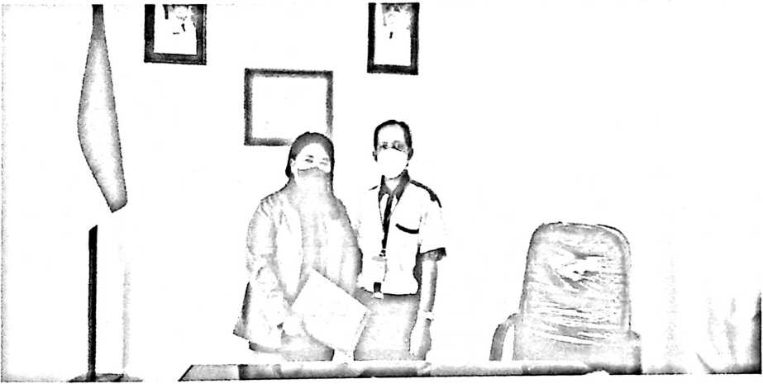

LAMPIRAN

INSTRUMEN WAWANCARA GURU AGAMA KELAS VII
- Apa yang ibu pahami mengenai spiritualitas?
- Bagaimana pendapat ibu mengenai siswa tunagrahita di kelas VII
dalam mengikuti proses pembelajaran Agama Kristen di kelas
dengan melihat hal spiritualitasnya?
- Bagaimana strategi ibu dalam mengajarkan tentang spiritualitas
kepada siswa tunagrahita kelas VII?
- Dalam hal spiritualitas, apakah siswa tunagrahita kelas VII dapat
melakukan pembentukan rohaninya seperti berdoa, membaca
Alkitab dan mendengarkan Firman Tuhan?
- Bagaimana pendapat mengenai siswa tunagrahita kelas VII, apakah
dia mampu untuk berdoa, membaca Alkitab dan mendengarkan
Firman Tuhan?
- Hal-hal apa yang dapat ibu lakukan sebagai guru PAK bagi siswa
tunagrahita kelas VII dalam menumbuhkan spiritualitasnya?

INSTRUMEN WAWANCARA SISWA KELAS VII
- Bagaimana pendapat adik mengenai teman tunagrahita kalian
ketika didalam kelas?
- Selaindidalam kelas, apakah diadapat bersosialisasi dengan kalian
ketika jam istirahat seperti bermain bersama? Mengapa?
- Menurut adik, dengan melihat spiritualitasnya apakah ia bisa
berdoa, membaca Alkitab dan mendengarkan Firman Tuhan ketika
proses pembelajaran di dalam kelas?
- Bagaimana cara adik dalam membantu ia dalam menumbuhkan
spiritualitasnya dengan baik?

INSTRUMEN SISWA TUNAGRAHITA KELAS VII
- Kalau boleh kakak tahu, siapakah namamu?
- Apakah kamu bisa berdoa?
- Bagaimana sikapmu dalam berdoa?
- Apakah kamu suka menyanyi? Jika suka, lagu apa yang kamu
suka?
- Apakah kamu suka membaca membaca Alkitab?
- Adakah ayat Alkitab yang kamu tahu?

INSTRUMEN WAWANCARA KEPALA SEKOLAH

SMP KRISTEN MAKALE
- Apakah yang bapak ketahui mengenai siswa tunagrahita kelas VII
di sekolah ini?
- Mengapa siswa tunagrahita kelas VII tersebut dapat diterima di
sekolah ini?
- Apakah sekolah ini termasuk dalam sekolah inklusi?
- Jika termasuk sekolah inklusi, model sekolah inklusi apa yang
termasuk dalam sekolah ini?
- Adakah perlakuan khusus yang dilakukan sekolah terhadap siswa
tunagrahita? Jika ada, bagaimana cara atau teknik khusus sekolah
melakukannya?

Peneliti | : Apakah yang bapak ketahui mengenai siswa  tunagrahita  kelas VH di sekolah ini?
Informan | : Siswa tersebut teridentifikasi sebagai tunagrahita  sejak dia berada pada tingkat Sekolah Dasar (SD) di  bangu kelas 1. Hal tersebut menunjukkan gejala-  gejala dan diperkuat dengan diagnosa dokter yang  menanganinya
Peneliti | : Mengapa siswa tunagrahita kelas VII tersebut dapat  diterima di sekolah ini?
Informan | : Siswa tersebut diterima di sekolah ini karena  permintaan dari orangtuanya walaupun dari kami  pihak sekolah telah menyarankan untuk ke sekolah  SLB. Tetapi orangtuanya tidak mau dan selalu  berpegang pada dokter psikiaternya bahwa anaknya  bisa masuk di sekolah regular. Hal tersebut tidak bisa  dibantah oleh pihak sekolah karena siswa tersebut  berijazahkan dari sekolah regular.
Peneliti | : Apakah sekolah ini termasuk dalam sekolah inklusi?
Informan | : Sekolah ini tidak termasuk sekolah inklusi. Hanya  saja sekolah ini memiliki visi dan misi yaitu "KASIH"  maka dari itu siswa tersebut bisa diterima dengan
berbagai pertimbangan termasuk permohonan dari
kedua orangtuanya.
Peneliti | : Jika termasuk sekolah inklusi, model sekolah  inklusi apa yang termasuk dalam sekolah ini?
Informan | : Ya sudah jelas dari pertanyaan sebelumnya bahwa  sekolah ini bukan termasuk sekolah inklusi, tetapi  pihak sekolah akan berusaha sesuai kemampuan  untuk mendidik dan mendampingi siswa tunagrahita  tersebut.
Peneliti | : Adakah perlakuan khusus yang dilakukan sekolah  terhadap siswa tunagrahita? Jika ada, bagaimana cara  atau teknik khusus sekolah melakukannya?
Informan | : Tentu ada. Hanya saja karena sekolah ini bukan  sekolah inklusi jadi SDM guru untuk mengajar anak  berkebutuhan khusus tidak ada, maka dari itu pihak  sekolah memberikan pengertian bahwa pihak sekolah  akan berusaha sesuai kemampuan guru yang ada.
2. Ibu Marce Rande, S.Th (Tanggal 18 April 2022)  Peneliti | : Apa yang ibu pahami mengenai spiritualitas?
Informan | : Menurut saya, spiritualitas adalah suatu sikap yang  bernilai suatu kepercayaan pada diri setiap orang  melalui hubungannya dengan Sang pencipta.
Peneliti | : Bagaimana pendapat ibu mengenai siswa

pembelajaran agama kristen di kelas dengan melihat
hal spiritualitasnya?
Informan | : Kalau menurut saya, dilihat dari kelebihannya dia  anaknya rajin datang sekolah, selalu fokus pada  pelajaran karena kalau setiap ada tugas selalu  dikerjakan sesuai kemampuannya,selalu duduk di  depan, anaknya pendiam, bisa berdoa dan membaca  Alkitab. Jika dilihat kekurangannya dia agak lambat  menerima pembelajaran, selalu menutup matanya  ketika guru berhadapan dan bertanya kepadanya,  penyusunan kalimat kurang tepat mungkin karena IQ  nya kurang, kurang bergaul dengan teman selalu  menyendiri, serta kurang komunikasi.
Peneliti | : Bagaimana strategi ibu dalam mengajarkan tentang  spiritualitas kepada siswa tunagrahita kelas VII?
Informan | : Selalu memberikan motivasi dan dorongan untuk  lebih kreatif dalam mengikuti proses pembelajaran di  kelas dan memberikan tugastugas berupa PR atau  tugas lain. Tugas yang diberikan selalu dikejakan dan  dikumpul tepat pada waktunya tetapi tidak tahu  kalau dia yang mengerjakan atau di bantu oleh  orangtuanya.
Peneliti | : Dalam hal spiritualitas, apakah siswa tunagrahita  kelas VII dapat melakukan pembentukan rohaninya  seperti berdoa, membaca Alkitab dan mendengarkan  Firman Tuhan?
Informan | : Kalau menurut saya ia, selalu ada perhatiannya  kesitu jika saya yang mengajar.
Peneliti | Bagaimana pendapat ibu mengenai siswa  tunagrahita kelas VII, apakah dia mampu untuk  berdoa, membaca Alkitab dan mendengarkan Firman  Tuhan?
Informan | : menurut saya bisa sesuai dengan kemampuannya.
Peneliti | : Hal-hal apa yang dapat ibu lakukan sebagai guru  PAK bagi siswa tunagrahita kelas VII dalam  menumbuhkan spiritualitasnya?
Informan | : Kalau menurut saya, berusaha untuk membimbing  dan memberikan motivasi serta dorongan supaya dia  tidak merasa minder di dalam kelas. Hanya saja jika  disuruh membaca bisa tapi lamban karena mungkin  keterbatasannya.
3. Adik Kartika dan Tasya (Tanggal 26 April 2022)  Peneliti | : Bagaimana pendapat adik mengenai teman  tunagrahita kalian ketika di dalam kelas?
Informan 1 | : Kalau menurut saya tentang Gwen, Gwen adalah  orang yang pendiam, dia tidak mudah bergaul  dengan teman-teman, dia orangnya sangat lugu dan  dia juga tidak bisa berkomunikasi dengan orang,  kalau soal belajar dia kurang-kurang.
Informan 2 | : Dia agak pendiam sih.
Peneliti | : Selain di dalam kelas, apakah dia dapat  bersosialisasi dengan kalian ketika jam istirahat  seperti bermain bersama? Mengapa?
Informan 1 | : aaa...kalau menurut saya tidak. Karena gwen  orangnya pendiam, dia selalu di kelas menyendiri
Informan 2 | : Dia tidak mudah bergaul karena dia selalu sendiri.  Dia juga jarang bermain dengan teman kecuali  dipanggil baru mau bermain bersama.
Peneliti | : Menurut adik, dengan melihat spiritualitasnya  apakah dia bisa berdoa, membaca Alkitab dan  mendengarkan Firman Tuhan ketika proses  pembelajaran di dalam kelas?
Informan 1 | : kalau menurut saya ia. Tapi kalau soal mendengar  pelajaran dan soal tugas-tugas menurut saya tidak.  Karena setiap malam mamanya gween chat saya  melalui WA ada tugas? Ada tugas? Begitu.
Informan 2 | : Kalau menurut saya dia bisa dalam hal berdoa  karena saya sering melihat dia berdoa saat disuruh  oleh ibu guru agama.
Peneliti | : Bagaimana cara adik dalam membantu dia dalam  menumbuhkan spiritualitasnya dengan baik?
Informan 1 | : Dengan cara mengajarinya dengan baik dan benar,  dengan sabar menemani dia.
Informan 2 | : Memberikan semangat.

Peneliti | : Apakah kamu bisa berdoa?
Informan | : Tidak (menggelengkan kepalanya), dengan bantuan  guru PAK lalu menganggukkan kepalanya (Ya).
Peneliti | : Bagaimana sikapmu ketika berdoa?
Informan | :Tidak (menggelengkan kepalanya), dengan bantuan  guru PAK lalu menganggukkan kepalanya (Ya)  dengan mempaktekkan cara berdoa lipat tangan dan  tutup mata.
Peneliti | : Apakah kamu suka menyanyi? Jika suka, lagu apa  yang kamu suka?
Informan | : Tidak (menggelengkan kepalanya).
Peneliti | : Apakah kamu suka membaca Alkitab?
Informan | : Tidak (menggelengkan kepalanya), dengan bantuan  guru PAK lalu menganggukkan kepalanya (Ya).
Peneliti | : Adakah ayat Alkitab yang kamu tahu?
Informan | : Tidak (menggelengkan kepalanya).

